Краевой конкурс исследовательских работ
«Ровесники края и их судьбы»

Исследовательская работа
Акопян Гретты Александровны,
ученицы 10 класса
МБОУ СОШ № 19 ст.Казанская
МО Кавказский район.
Адрес:352147 ст.Казанская,
ул.Красная,407,
Телефон:(918)6637743
( Руководитель - Бородина Г.Н.,
учитель русского языка
и литературы
МБОУ СОШ № 19 )
2012 год

46 лет отдал педагогической деятельности Ловлин Николай Алексеевич, учитель физической культуры школы №19 станицы Казанской. Рождённый в год образования Краснодарского края, Николай Алексеевич всего лишь второй год не работает в школе - находится на заслуженном отдыхе, к которому он не очень-то и стремился. Мало кто верит, что этот человек в свои семьдесят три года наравне с подростками выполнял спортивные нормативы.
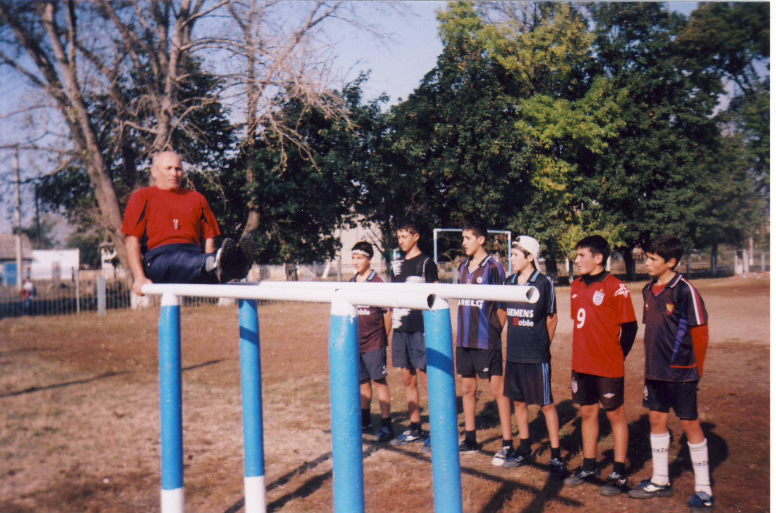
Ещё в школьные годы Николай Алексеевич понял, что должен связать свою жизнь с физкультурой и спортом. Обладая природным даром гимнаста и имея прекрасные организаторские качества, он уже в годы армейской службы имеет первый разряд по спортивной гимнастике и второй разряд - по тяжёлой атлетике и возглавляет военно-спортивную работу в своей воинской части.
Нелегко сложилась судьба Николая Алексеевича после службы в армии. Не имея педагогического образования, работал и механизатором, и строителем. Одновременно выполнял общественно-полезную работу в качестве инструктора по тяжёлой атлетике и спортивной гимнастике. Много раз выступал за честь Кавказского района, был неоднократно его чемпионом по тяжёлой атлетике и призёром в крае. Все эти годы молодого спортсмена неотступно преследует мысль о поступлении в педагогический институт.
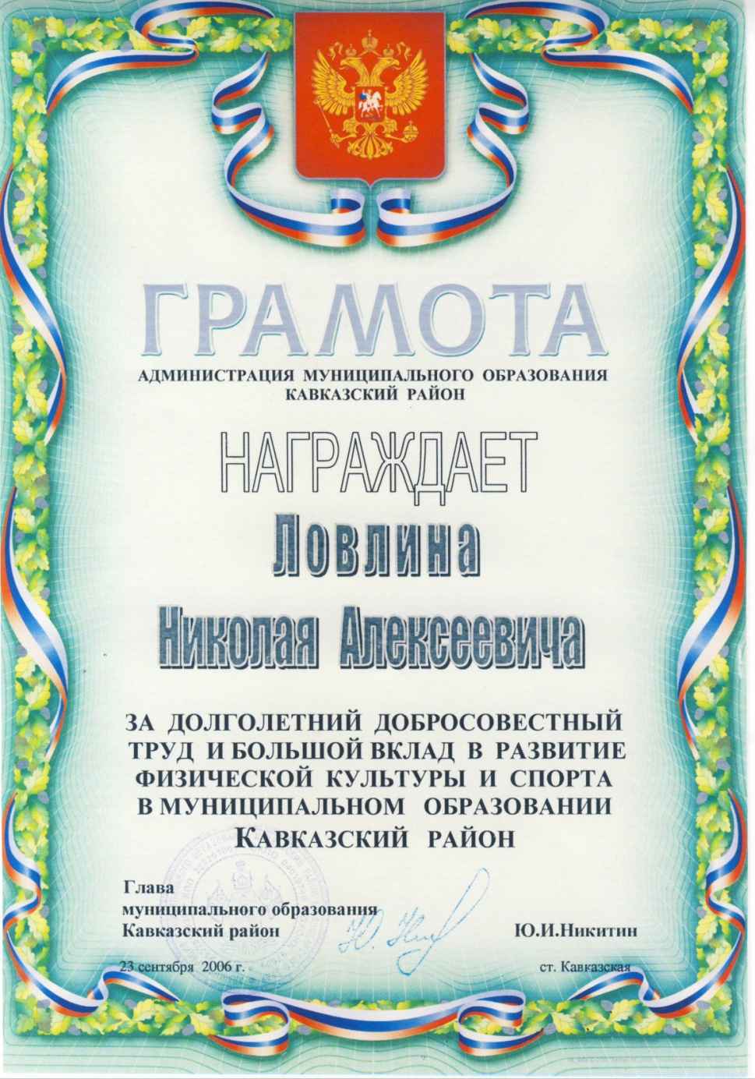
Мечта осуществилась. В 1965 году он - студент заочного отделения Волгоградского института физкультуры. В этом же году поступает на работу учителем физического воспитания в нашу школу.
Трудно было первые годы ему работать. Не было спортивного зала, спортивная площадка не оборудована, да и опыта не хватало. Но, благодаря большому трудолюбию, Николай Алексеевич не только обучается в институте и успешно его заканчивает, он создаёт своими руками необходимую спортивную базу школы. Переоборудует две смежные классные комнаты в прекрасный спортивный зал с необходимыми спортивными снарядами, устанавливает нестандартное оборудование на спортивной площадке с футбольным полем, легкоатлетическими дорожками, гимнастическим городком и т. д.
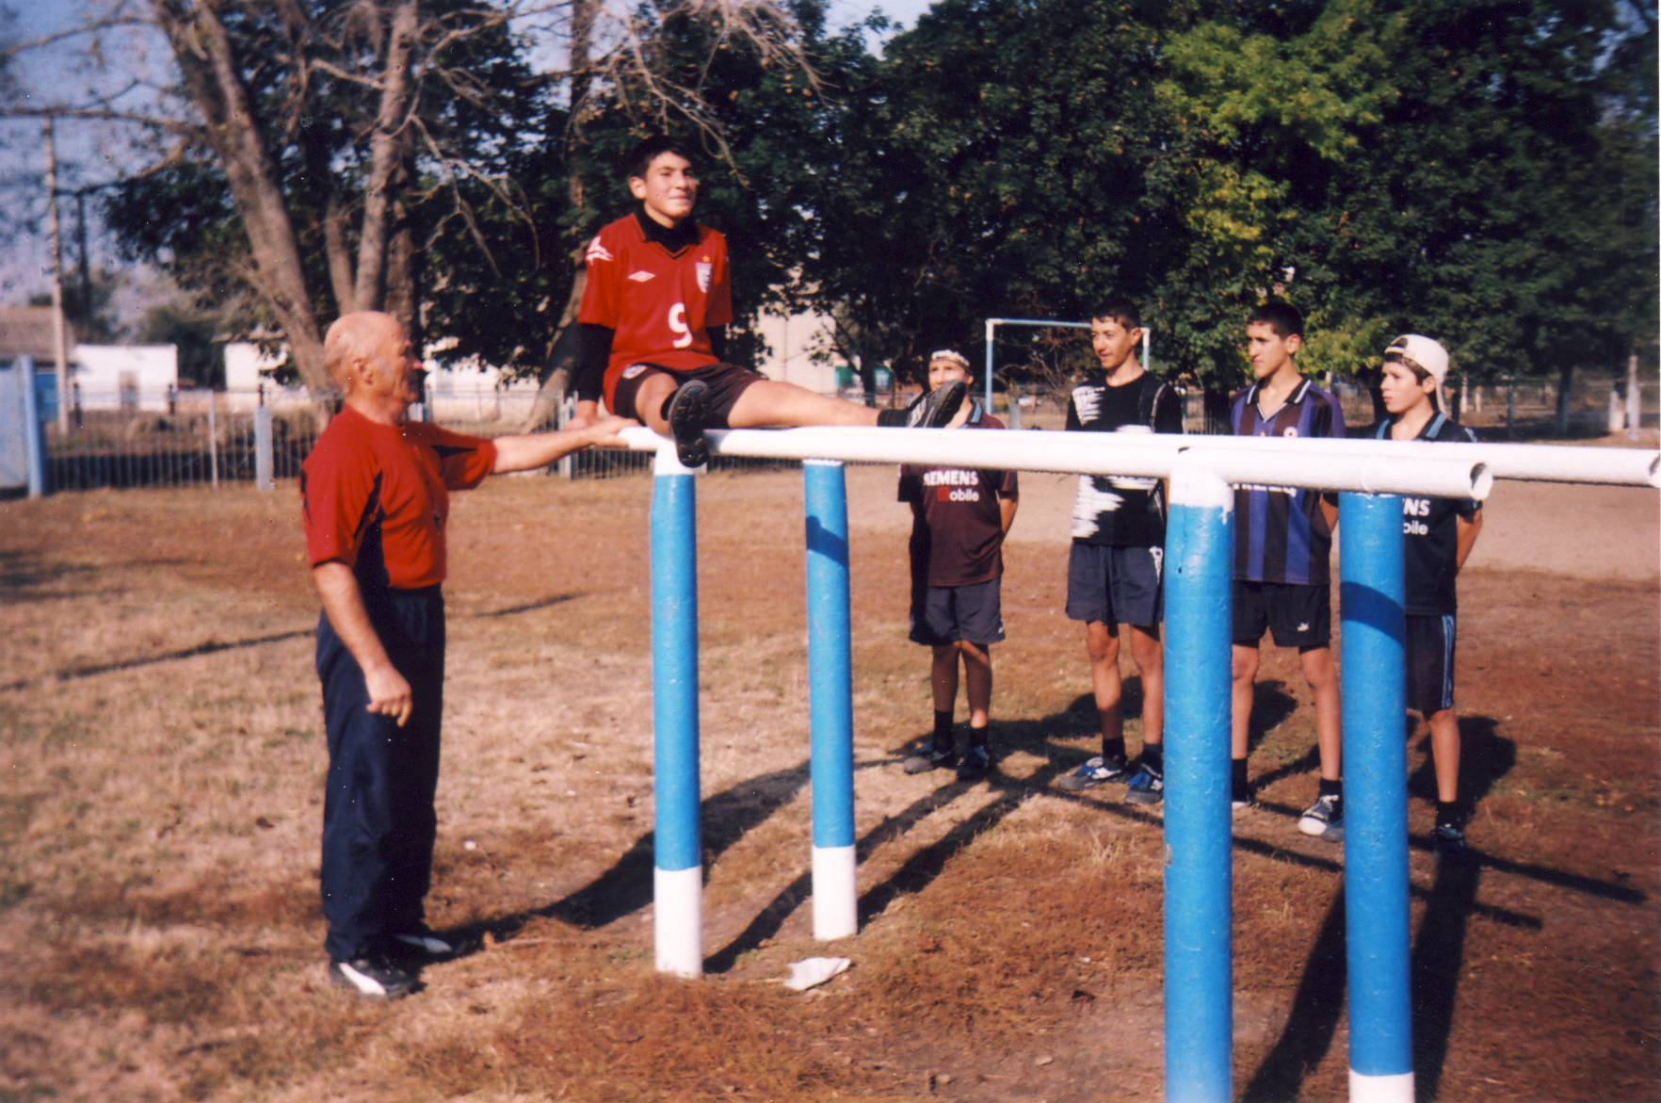
Вопросы работы спортивных секций, подготовки значкистов ГТО, разрядников и спортивного актива, проведения физкультурно-массовых мероприятий - в центре внимания учителя. Не случайно физическая культура является одним из авторитетных школьных предметов. Среди выпускников школы есть такие, кто пошёл по стопам любимого учителя.
Николай Алексеевич до глубины души влюблён в свою нелёгкую профессию, предан детям, очень тактичен к ним. Если виноват , не постесняется извиниться перед ребятами. Крепко подкован методически, на уроках всегда царит деловая обстановка. Основное внимание уделяет укреплению здоровья детей и привитию им санитарно-гигиенических знаний и навыков. К обучению детей подходит творчески. Его уроки отличаются высокой двигательной плотностью. С учащимися, которые по состоянию здоровья относятся к специальной медицинской группе, занимается по особой программе. Главой Кавказского района Николай Алексеевич награждён медалью «за большую работу по укреплению здоровья детей с ослабленным здоровьем».
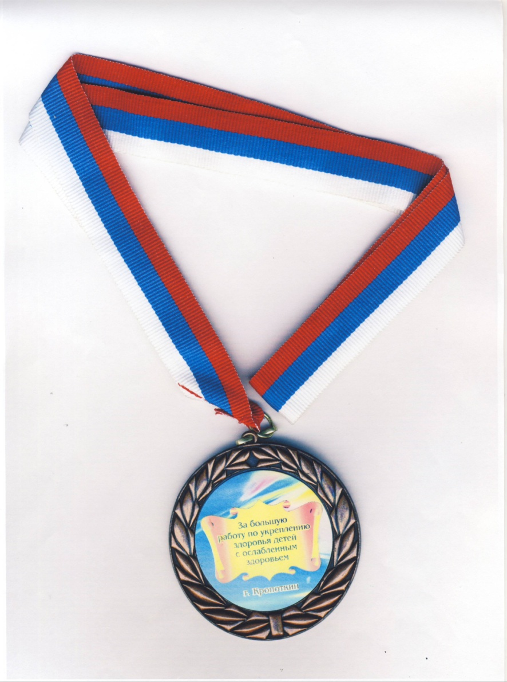
Учителя школы с гордостью и уважением вспоминают, что на уроках Николая Алексеевича оценивался труд каждого ученика. В процессе обучения обеспечивалось устойчивое усвоение учащимися программного материала по строевой подготовке, он добивался чёткого и правильного выполнения строевых команд. Часто сам проводил интересные открытые уроки для учителей своей школы и учителей района.
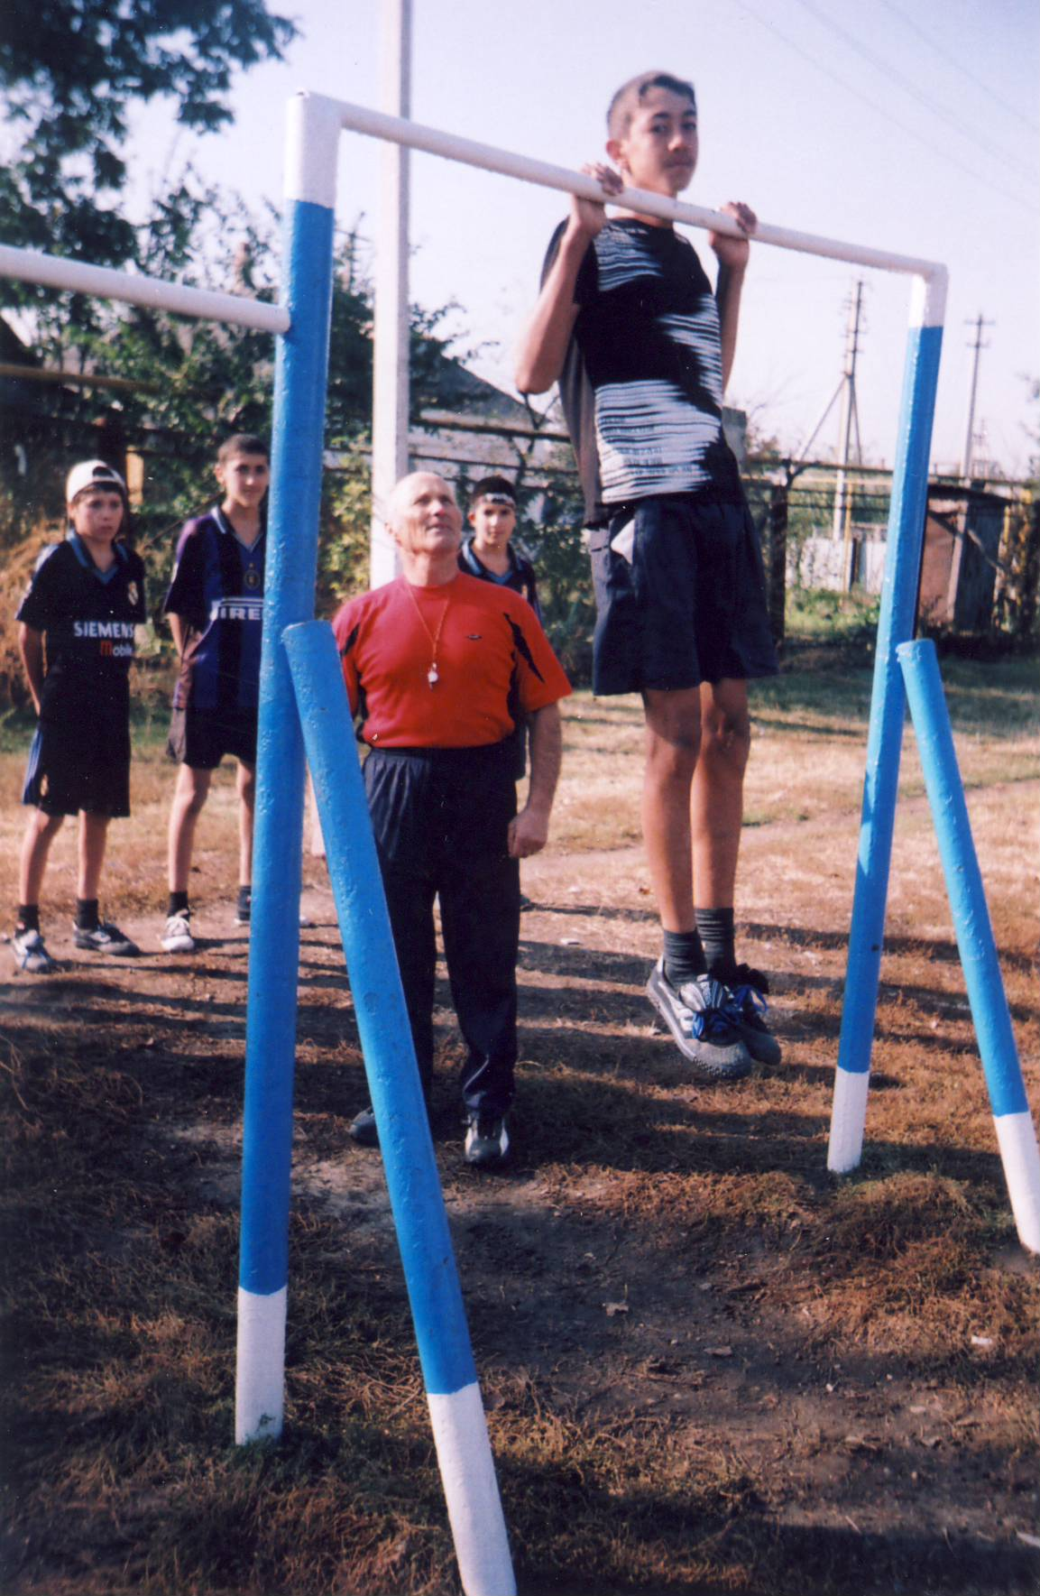
Я - одна из учениц Ловлина Николая Алексеевича. Учусь в выпускном классе и знаю, что очень большой опыт работы накоплен учителем по всем разделам программы физического воспитания в школе, но всё-таки превосходство надо отдать урокам гимнастики. За основу на наших уроках были взяты четыре классических типа упражнений: упражнения на перекладине, упражнения на брусьях, акробатике и опорный прыжок. Класс делится на четыре отделения по 6-8 человек в каждом. Учащиеся занимались по очереди на снарядах по круговой системе. Это давало возможность каждому сделать достаточное количество упражнений на всех снарядах, а учителю находиться на том месте, где это более всего необходимо. Моторная плотность урока достигалась тем, что каждый ученик вслед за выполнением упражнения на основном снаряде выполнял и задание для развития силы: лазание по канату, подтягивание в висе лежа, поднимание туловища из положения лежа и др. Благодаря длительному повторению элементов в течение всей четверти с применением подводящих упражнений в начальной стадии обучения, обеспечивалось более глубокое и качественное их усвоение. Это мы отрабатывали постепенно на каждом уроке.
Я помню, как интересно и увлечённо Николай Алексеевич вёл внеклассную кружковую работу по спортивной гимнастике и спортивным играм, вовлекая в неё трудновоспитуемых учащихся. Его кружковцы принимали активное участие в организации соревнований по футболу, волейболу, а также в проведении школьных спартакиад, дней здоровья и сдаче норм комплекса ГТО, районных спортивных соревнований.
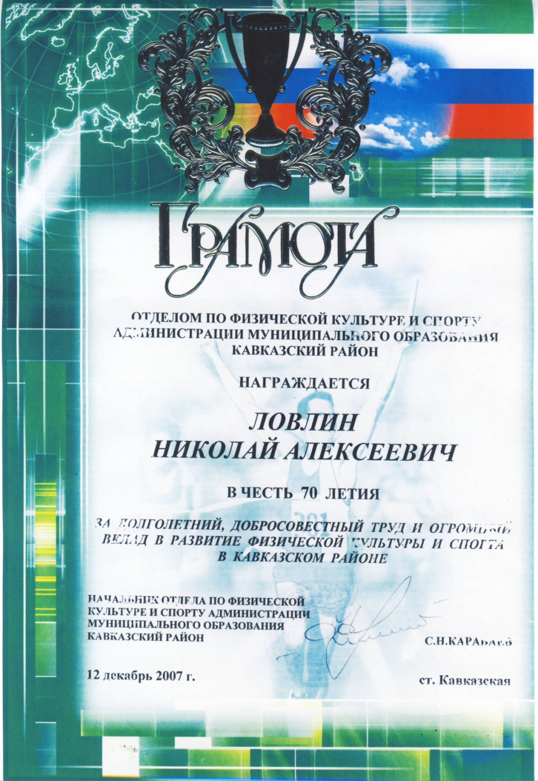

Проводилась большая работа по подготовке учащихся к районным соревнованиям по туризму и, как правило, команда школы в этих соревнованиях ежегодно занимала призовые места. В 2008 году футбольная команда нашей школы была победительницей в районной Спартакиаде школьников и затем стала призёром краевых соревнований в городе Анапа.
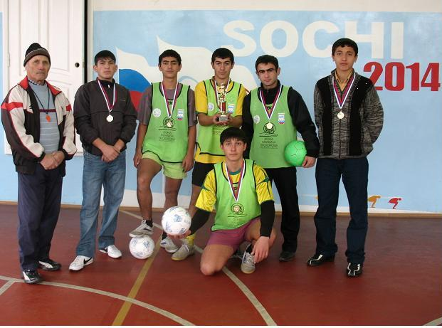
Николай Алексеевич живёт и сейчас своей работой. Дети в него влюблены, и любовь здесь прочная и взаимная. Более тридцати учеников его посвятили себя физической культуре и спорту. Во многом это зависело от личного примера, и потому так много внимания уделяет учитель поддержанию своей спортивной формы гимнаста и тяжелоатлета. Являясь уже немолодым, он превосходно выполнял сложнейшие элементы спортивной гимнастики.
Николай Алексеевич считает, что если преподаватель физического воспитания потерял спортивную форму, и, ещё хуже, курящий, то он теряет авторитет не только у детей, но и у своих коллег и родителей, дисквалифицируется как учитель, его воспитательное воздействие на учащихся малоэффективно.
Самоотверженная, творческая работа учителя не могла не принести ему признания со стороны ребят, родителей, коллег. Нет в районе такого учителя физического воспитания, который не уважал бы скромного, трудолюбивого, высоко эрудированного педагога Николая Алексеевича Ловлина.

